 EXERCIŢIUL NR. 5: Indicator

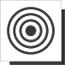

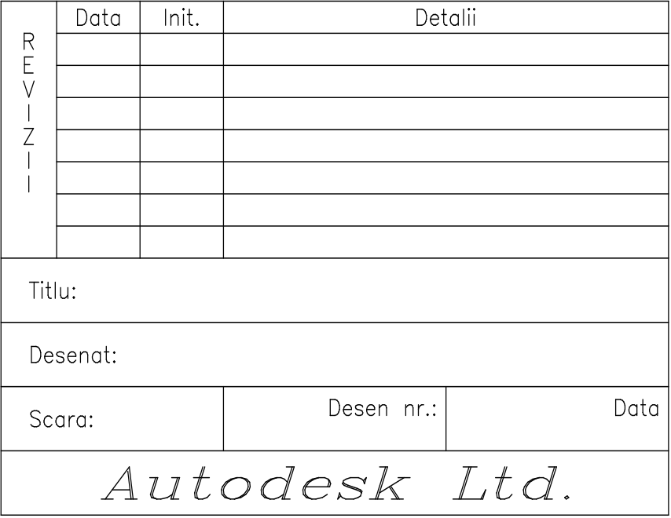

EXERCIŢIUL NR. 5: Indicator

AutoCAD-ul este înzestrat cu o varietate de facilităţi de creare a textului şi tipurilor de fonturi, care vă permit să adnotaţi desenul Dvs. Puteţi, de asemenea, să vă creaţi propriul stil de text, bazat pe fonturile disponibile lungind, comprimând sau înclinând setul existent de caractere. În acest exerciţiu veţi desena şi adăuga detalii text într-un indicator, utilizând o varietate de opţiuni de text.

Comenzi noi

text
dtext
ddedit
style

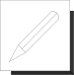 Procedura de desenare

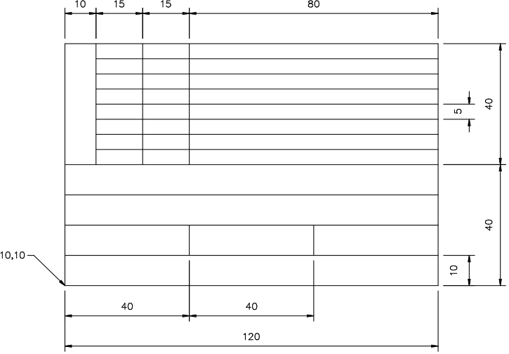
Figura 1

1. Creaţi un nou desen denumit TEXT. Setaţi limitele desenului la 150,100 şi apoi daţi comanda Zoom cu opţiunea All. Setaţi grid-ul la valoarea 5 şi snap-ul la 2.5.
2. Utilizând comanda Line, construiţi indicatorul la dimensiunile prezentate în figura 1, cu colţul din stânga jos în punctul de coordonate 10,10.
Pentru a adăuga text desenului AutoCAD R13 va pune la dispoziţie comanda Text din meniul derulant Draw, aceasta fiind prevăzută cu opţiunile Text şi Dynamic Text şi Single-Line Text.

Selectarea unui font din pull down menu

3. Selectaţi Text Style din meniul derulant Data. In zona Font File: apăsaţi butonul Browse. Din folder-ul r13/com/ fonts alegeti fontul romans şi apăsaţi butonul Open.
In continuare, vor apărea cererile pentru variate detalii ce pot fi schimbate pentru a crea un stil propriu, adecvat cu cerinţele Dvs. Apăsaţi <RETURN> pentru a lăsa setările curente la valorile implicite. Veţi defini mai târziu, în acest exerciţiu, un nou stil.

 Selectarea unui tip de aliniere a textului din pull down menu

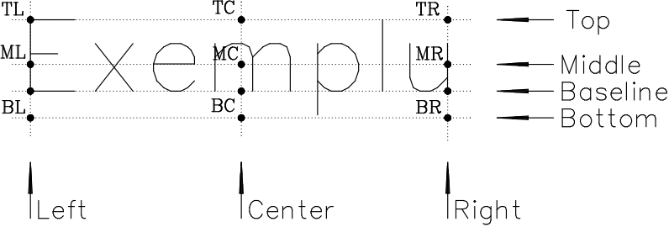

Alinierea textului

Diagrama următoare prezintă poziţiile principale de aliniere care pot fi utilizate în AutoCAD.

Prin introducerea unei combinaţii de poziţii, de exemplu Top (vârf) şi Centre (centru), textul poate fi poziţionat precis faţă de un punct particular din desen. Combinaţia poate fi aleasă la linia de comandă. Poziţia Top/Centre va fi tastată TC.

4. Selectaţi comanda Text cu opţiunea Dynamic text din meniul derulant Draw. La prompter va apare cererea pentru punctul de unde va începe textul. Introduceţi ML (pentru aliniere mijloc stânga) şi apoi coordonatele punctului 15,45. Apăsaţi <ENTER> pentru a confirma înălţimea curentă a textului la valoarea de 2.5 şi apoi acelaşi lucru pentru unghiul de înclinare la valoarea 0. Introduceţi cuvântul Titlu:, tastând în final de două ori <ENTER> pentru a ieşi din editare.Textul va fi creat în indicator după cum apare în figura 2.

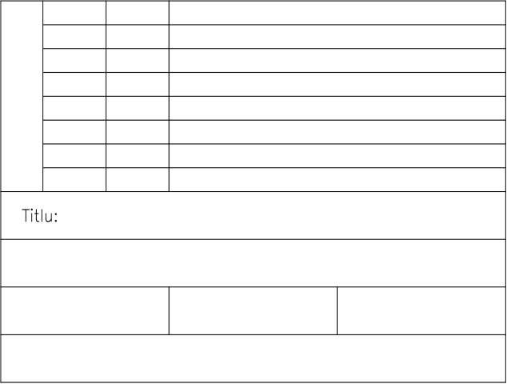

Figura 2

5. În mod similar, creaţi textul Desenat: cu punctul de aliniere de coordonate 15,35, înălţimea textului de 2.5 şi unghiul de rotaţie de 0.
6. Creaţi textul Scara: cu punctul de aliniere de coordonate 15,25 şi aceleaşi setări pentru înălţimea şi unghiul de rotaţie a textului, ca în figura 3.
7. Veţi folosi acum alt tip de aliniere Top Right (TR dreapta sus). Creaţi textul Desen nr. cu punctul de pornire din dreapta sus de coordonate 88,28, cu înălţimea textului 2.5 şi unghiul de rotaţie 0. Introduceţi textul Data: cu punctul de aliniere de coordonate 128,28 şi aceleaşi setări pentru înălţime şi rotire.
10.Pentru următoarele trei texte, veţi folosi ca mod de aliniere al textului Midlle Centre (MC mijloc centru).
11.Creaţi următoarele texte în aria de deasupra indicatorului cu înălţimea 2.5 şi un unghi de rotaţie de 0 grade, ca în figura 4.

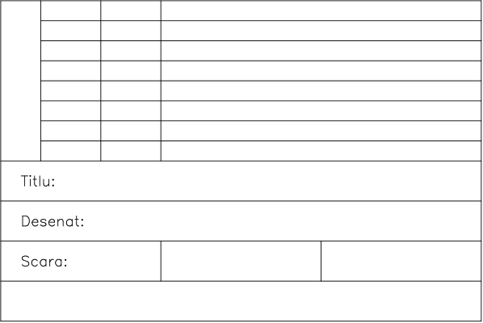

Figura 3

Text Aliniere Coordonatele punctului de aliniere
Data Midlle Centre 27.5, 87.5
Init. Midlle Centre 42.5, 87.5
Detalii Midlle Centre 90.0, 87.5

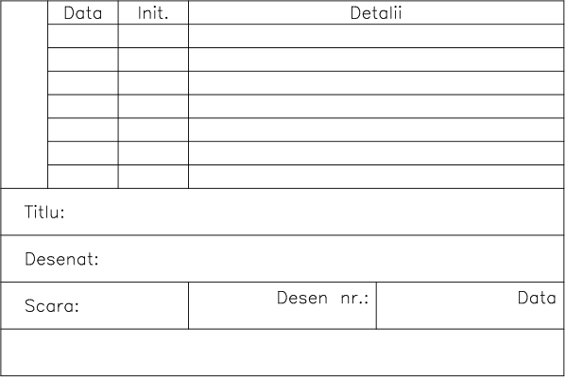
Figura 4

Crearea unui nou stil de text

Veţi vedea din desenul de referinţă că textul "REVIZII" este creat utilizând alinierea verticală a literelor. Pentru a produce acest efect este nevoie să creaţi un nou stil de text.
12.Selectaţi meniul Text Style din meniul derulant Data. Această opţiune vă va permite să definiţi stilurile de care aveţi nevoie.
Tastaţi ca nume pentru noul stil "VERTICAL". AutoCAD-ul va afişa automat fereastra de dialog cu fonturile pentru selectare permiţîndu-vă să alegeţi un font existent care va fi atribuit noului stil. Selectaţi fontul SIMPLEX şi apoi clickaţi pe "O.K.".

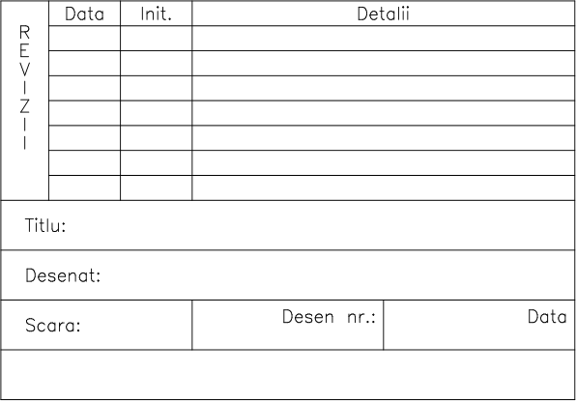
Figura 5

La următoarele promptere apăsaţi <RETURN> pentru a confirma toate setările implicite exceptînd prompterul pentru vertical. Introduceţi "y" pentru DA, aceasta pentru a crea text vertical.
La linia de comandă veţi fi informat că noul stil curent este VERTICAL.
13.Selectaţi comanda TEXT cu opţiunea Dynamic din meniul derulant Draw şi introduceţi punctul de aliniere de coordonate 15,85. Lăsaţi înălţimea la 2.5 şi unghiul de rotire la 270 şi apoi tastaţi textul "REVIZII" pe ecran obţinîndu-se o imagine similară celei din figura 5.
14.Creaţi un nou stil denumit "COMPANY" bazat pe fontul ROMANC, cu înălţimea 0, cu factorul de lăţime 1.5 şi unghiul de oblicitate 20. Lăsaţi setările rămase la valoarea lor implicită.

Figura 6

15.Utilizînd comanda text cu opţiunea dynamic din meniul Draw din pull down menu, creaţi textul "Autodesk Ltd." cu modul de aliniere MC în punctul de coordonate 70,15, cu înălţimea 5 şi unghiul de rotaţie 0, ca în figura 6.
16.Utilizînd opţiunea Text Style din meniul derulant Data, definiti un nou stil cu numele detalii, selectaţi fontul ITALIC COMPLEX şi apăsaţi <ENTER> pentru a lăsa toate setările la valoarea lor implicită.
Cu o înălţime adecvată a textului, umpleţi rubrica Detalii în desenul Dvs..
17.Salvaţi desenul cu SAVE şi apoi iesiţi din AutoCAD cu comanda EXIT.

Modificarea textului într-un desen

AutoCAD-ul conţine comanda Edit Text... care poate fi lansată din meniul derulant Modify. Această comandă vă cere să selectaţi o entitate text din desen după care va afişa o fereastră de dialog. Apoi puteţi edita textul care va fi actualizat cînd veţi clicka pe "O.K." pentru a termina şi ieşi din această comandă.

